《拍拍西市 — 你眼中的西市場》攝影集 徵件辦法

一、活動宗旨
透過鏡頭捕捉西市場正在發生的改變與日常之美，邀請學員與市民以觀察、傾聽、參與的方式記錄市場重生、文化融合、青創能量與庶民生活的故事，集結成《你眼中的西市場》攝影作品展，呈現每一位創作者的視覺敘事。

二、徵件主題｜你眼中的西市場
拍攝範圍建議包括：
- 市場日常、居民生活、在地美味。
- 西市場場域風貌、攤商、職人文化。
- 改造過程、人文故事、老新交織場景。
備註：鼓勵以故事性切入，如人物情感、氛圍、改造對比等。

三、參加對象
不限年齡與身份，凡對嘉義西市場有興趣之攝影愛好者、在地居民或學生皆可參加（以1人名義投稿）。

四、投稿作品規格
類別 | 規格要求
照片組 | • 作品形式：單張數位照片（彩色或黑白皆可）。  • 器材使用：手機或相機皆可。  • 檔案格式：JPG，最長邊 3000px 以上，150dpi 以上。  • 後製規範：可進行基本調色，不得合成、加字、加插圖。
短影音組 | • 影片長度：15-60 秒，直式 9:16，1080p 以上。  • 後製規範：可剪輯與配樂（須無版權疑慮）。  • 敘事要求：需具備故事性與主題表現。

五、獎勵制度
每人可參加兩類別投稿，各限1件，惟每人最多僅能獲得1項獎項。
獎項 | 照片組獎金 | 短影音組獎金
金牌獎 (各1名) | NT$ 8,000 | NT$ 8,000
銀牌獎 (各1名) | NT$ 5,000 | NT$ 5,000
銅牌獎 (各1名) | NT$ 2,000 | NT$ 2,000

六、活動時程
- 徵件期間：即日起至 6 月 25日截止。
- 初選公告：7 月 1 日（各組別入選 15 名進入決選）。
- 決選暨頒獎典禮：7 月 16 日 (四) 14:00-17:00。

七、投稿方式

步驟 1：準備作品檔案。

照片組:作品 JPG 檔(檔名:姓名_作品名稱.jpg)。

短影音組:作品 MP4 檔(檔名:姓名_作品名稱. MP4)。若檔案超過 20MB,請提供 Google Drive 下載連結並開啟存取權限。

報名表:填妥【附件二】報名表,內含作品資訊與創作理念。

步驟 2寄送郵件

寄至:xiproject@legendinno.com.tw

主旨:拍拍西市攝影徵件_姓名_作品名稱

步驟 3確認回覆

主辦單位於收到郵件後,將於 3 個工作天內回覆「收件確認」,即完成報名。

八、決選與展示方式
- 入選作品將收錄於基地網站「線上藝廊」及西市場數位基地實體展示。
- 7 月 16 日(四)下午2點至5點現場進行 5 分鐘 簡報及與現場民眾進行 30 分鐘照片重現互動遊戲。(簡報內容包含：創作動機、作品故事說明及拍攝心得)。

九、評選機制
- 遴聘2位攝影專業領域評審，確保評選之專業性與公正性。
- 評選內容：
- 敘事性（40%）：是否呈現市場故事。
- 情感與視角（30%）：是否展現作者對場域的理解。
- 美感與構圖（30%）：影像品質與視覺呈現。

十、授權與備註
- 投稿即同意授權主辦單位於推廣中使用。作品須為原創，嚴禁 AI 生成。 若違反規範，將取消入選資格。
- 拍攝人物前請取得同意，須尊重拍攝倫理。



十一、聯絡方式
FB 粉專
LINE@
西市場數位青創基地
• 聯絡窗口：陳小姐
• 電話：05 2277 001
• LINE@：@578gvkue
• 地址：嘉義市西區國華街245號2 樓之10-11號

附件一
【範例】《拍拍西市 — 你眼中的西市場》攝影徵件
中文姓名 | 陳小明 | 參加類別 | ■ 照片組  □ 短影音組
年齡/ 性別 | 男 / 12歲 | 職業 | 學生
聯絡方式 | 電話：05 1234 567 | 拍攝地點 | 西市場魯熟肉
聯絡方式 | Email：xiamingchen@gmail.com | 拍攝地點 | 西市場魯熟肉
作品名稱 | 古早的陪伴記憶
影音作品  連結 | (僅短影音組填寫,請確保雲端連結已開啟下載權限)
作品照片 | 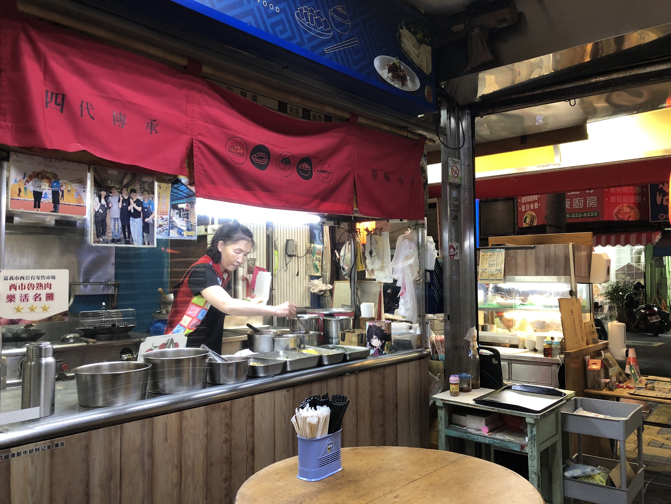
創作理念/故事  （50-200字） | 每天最期待的時光，是放學後走進西市場，到阿姨的攤位點上一碗熱騰騰的雞肉飯，再配上一碗冰涼的粉紅色古早味粉粿。晶瑩剔透的粉粿在眼前晃著，上課的壓力也跟著消散一半。阿姨的攤位已傳承到第三代，一旁的介紹板靜靜訴說著這份堅持與溫度。這次參加徵件活動，我想把眼前的西市場魯熟肉記錄下來，讓未來的自己，還能和家人分享這段陪伴我成長、走向國中的重要回憶。
- 請務必閱讀徵件辦法，若參與徵件即表示您接受並同意徵件辦法與規則。
- 拍攝人物前須取得對方同意並不可使用AI生成製圖。
- 「作品編號」均由主辦單位填寫。
- 一律採信件報名。

附件二 作品編號_________
【報名表】《拍拍西市 — 你眼中的西市場》攝影徵件
中文姓名 |  | 參加類別 | □ 照片組  □ 短影音組
年齡/ 性別 |  | 職業
聯絡方式 | 電話： | 拍攝地點
聯絡方式 | Email： | 拍攝地點
作品名稱
影音作品  連結 | (僅短影音組填寫,請確保雲端連結已開啟下載權限)
作品照片 | (請在此黏貼照片或影片截圖一張)
創作理念  故事 | （50-200字）
- 請務必閱讀徵件辦法，若參與徵件即表示您接受並同意徵件辦法與規則。
- 拍攝人物前須取得對方同意並不可使用AI生成製圖。
- 「作品編號」均由主辦單位填寫。
- 一律採信件報名。

